«Музыка в детском саду и для чего она нужна?»

Мы познакомим вас с тем, как осуществляется музыкальное развитие ваших детей; что для этого делается в стенах детского сада; какие созданы условия и как это выглядит изнутри. Ведь вы чаще видите итоги проделанной работы на развлечениях и праздниках, а остальная часть остается для вас невидимой.
Но сначала расскажем о том, как организована работа по музыкальному развитию. Для того, чтобы все стороны музыкального развития были учтены и сбалансированы, существуют программы по музыкальному воспитанию. Музыкальное воспитание в нашем детском саду осуществляется с раннего возраста, практически с первых дней пребывания ребенка в группе и до выпускного вечера в подготовительной группе. В соответствии с расписанием, утвержденным заведующей детским садом, музыкальные занятия проводятся два раза в неделю. Кроме этого проводятся дополнительные групповые и подгрупповые, индивидуальные занятия. Также музыка сопровождает детей на зарядке, физкультурных занятиях, звучит фоном на занятиях художественным творчеством и в свободной самостоятельной деятельности детей.
Основные задачи музыкального воспитания:
- развивать музыкальные и творческие способности детей (с учетом возможностей каждого) посредством различных видов музыкальной деятельности;
- формировать начало музыкальной культуры, способствовать развитию общей духовной культуры.
Перечисленные задачи решаются через 5 видов музыкальной деятельности: пение — это основной вид музыкальной деятельности в детском саду; музыкальное движение — это различные упражнения, танцы, игры; слушанье музыки – классической, современной, народной; игра на музыкальных инструментах и игра-драматизация. С развитием музыкальных способностей у детей развиваются и специфичные для каждого вида деятельности навыки и умения. Детство является периодом, наиболее благоприятным для становления музыкальных способностей, упущение которого невосполнимо. Музыкальные способности, как и любые другие, формируются и развиваются в деятельности.
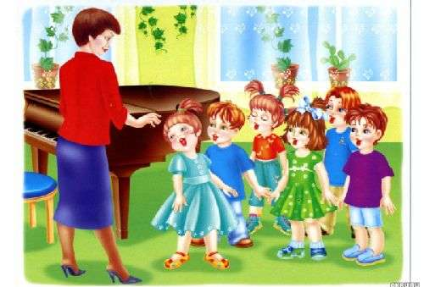

Наряду с собственно музыкальной работой, музыкальный руководитель, как педагог, проводит с детьми большую общеобразовательную и воспитательную работу, направленную на их интеллектуальное и нравственное развитие. Эта работа, благодаря эмоциональной сущности музыки, оказывается подчас более эффективной, чем проводимое в других условиях прямое обучение и назидание.
Для чего же нужна музыка в детском саду, в раннем детстве?
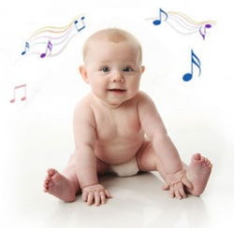
Все начинается с детства, в том числе и культура – и общая, и художественная, т.е. связанная с приобщением к искусству. Её основы закладываются уже в детском саду, на занятиях музыкой, рисованием, художественной литературой, театром. Детский сад беднеет и «гаснет», если дети лишаются даже одного из этих видов занятий, каждый из которых вносит свой уникальный вклад в общее и художественное развитие ребенка. Велико влияние искусства и художественного образования на человека в период его становления. Поэтому остановимся на самых общих линиях этого влияния.

Прежде всего, нужно сказать о значении музыки в развитии эмоциональной сферы личности. Известно, что эмоциональная сфера является ведущей в психическом развитии в дошкольном детстве. Она играет решающую роль в становлении личности ребенка, развитии его высших психических функций, регуляции поведения. Известно также, что гармония личности ребенка возможна только при условии нормального, синхронного развития двух основных сфер его психики – интеллектуальной и эмоциональной, при условии «единства интеллекта и аффекта». Умение слышать, распознавать и воспроизводить музыкальные элементы в комплексе (мелодика, ритмика, сопровождение и т.д.) – очень сложная координационно-интеллектуальная задача.
«…Ребенку музыка нужна для его личностного развития и роста,
нужна, как вода и воздух…»
У каждого явления на Земле есть своя неповторимая и уникальная миссия. Есть она и у музыки. Миссия музыки состоит в том, чтобы помогать человеку приводить свой внутренний мир в состояние гармонии, равновесия, радости и полета, а также служить средством общения.
Известный психолог Л.С. Выготский писал о феномене «засушенное сердце» (отсутствие чувства), наблюдавшегося у его современников и связанном с воспитанием, направленным на логическое и интеллектуальное поведение, не потеряло актуальности и в наше время. Замыкаясь на телевизоре, компьютерах, дети стали меньше общаться со взрослыми и сверстниками. Современные дети стали менее отзывчивыми к чувствам других, поэтому работа по развитию эмоциональной сферы очень актуальна и важна.

